Муниципальное бюджетное дошкольное образовательное учреждение

«Центр развития ребёнка – детский сад № 20 г. Владивостока»

***ПРОЕКТ «МОРСКАЯ ФЕЕРИЯ РОССИИ»***

подготовили

воспитатели

Шлык Елена Викторовна

Горошилова Елена Панцофиевна

г. Владивосток 2013 г

**Тип проекта:** информационно – ориентированный

**Участники проекта:** подготовительная группа, воспитатели, родители

**Срок реализации:** краткосрочный (одна неделя)

**Интеграция образовательных областей:** «Познание», «Коммуникация», «Чтение художественной литературы», «Социализация», «Физическое развитие», «Художественное творчество»

**Средства реализации:**

Н.О.Д.;

Беседы;

ЧХЛ;

Игровая деятельность;

Продуктивная деятельность;

Совместная работа с родителями.

**Актуальность проблемы:**

Актуальность проблемы заключается в том, что особую значимость становление бережного отношения к природе приобретает в дошкольном детстве, когда закладываются основы ценностного отношения ребенка к миру, формируется базис его личностной культуры. Дети мало знают об экологии родного края, богатстве растительного и животного мира, обитателях подводного мира, в частности подводного мира Японского моря. Недостаточной является работа с родителями по проблеме нравственно – экологического воспитания в семье.

**Цель проекта:**

Познакомить детей с обитателями подводного мира Приморского края. Выяснить особенности их строения и образа жизни. Подчеркнуть богатство и многообразие растительного и животного мира Японского моря, шельфа Приморского края. Воспитывать в детях чувство восхищения природой и желание её сохранять.

**Задачи проекта:**

Расширить представление о родном крае;

Воспитывать бережное отношение к окружающей природе;

Формировать основы экологической культуры;

Развивать у детей познавательно – исследовательский интерес к родному краю, природе подводного мира.

Содействовать творческой проектной деятельности группового характера;

Формировать представление о неразрывной связи человека с природой;

Учить устанавливать простейшие связи, между условиями среды и состоянием живых организмов.

Развитие у детей продуктивной деятельности.

**Предполагаемый результат проекта:**

Повышение мотивации взрослых и детей для участия в проектной деятельности;

Повысить интерес детей к подводному миру родного края.

**Продукт проектной деятельности:**

Сбор информации;

Презентация проекта;

Выставка продуктивной деятельности;

Провести совместно с родителями развлечение.

**Этапы реализации проекта:**

**Подготовительный этап:**

Подборка материала и литературы;

Разработка плана работы по реализации проекта.

**Основной этап:**

|  |  |  |  |
| --- | --- | --- | --- |
| Сроки реализации | Н.О.Д. | Задачи | Взаимодействие родителей и детей |
| понедельник | Беседа на тему: «Что такое вода».  Чтение: «Удивительный мир» автор Н. Медведева.  НОД: Познание «Море и океаны».  НОД Художественное творчество на тему: «Морские обитатели».  Дид. игра «Рыбалка»  Под. игра «Море волнуется» | Формировать представление о значении воды в нашей жизни, где и в каком виде существует вода, познакомить с разнообразием состояния воды и её свойствами. Развитие интереса детей к познавательной литературе.  Познакомить детей с экологической системой морей и океанов, развивать знания о жизни подводного мира.  Формировать устойчивый интерес к изобразительной деятельности.  Развивать интерес к различным видам игр, направленным на развитие координации движения и глазомера.  Учить детей придумывать варианты игры, комбинировать движения, проявляя творческие способности. | Сбор информации: воспитатели - дети - родители |
| вторник | Рассматривание иллюстраций на тему: «Морские обитатели»  Чтение: С. Сахаров «Морская азбука»  НОД Коммуникация «Первая рыбалка» автор Е. Пермяк.  НОД Художественное творчество (рисование) на тему «Обитатели моря»  Дид. игра: «Закончи предложение»  Под. игра: «Плавает, ползает, летает». | Познакомить детей с обитателями подводного мира в Приморском крае.  Развивать интерес детей к познавательной литературе, закрепить знания об обитателях подводного мира.  Учить детей связно, последовательно, выразительно пересказывать без наводящих вопросов воспитателя, развивать умение в подборе синонимов и антонимов.  Формировать умение строить композицию рисунка, передавать движение обитателей моря, развивать эстетический вкус.  Активизировать в речи детей распространённые предложения.  Развивать умение детей действовать согласованно, опираясь на словесную команду. | воспитатели |
| среда | Н.О.Д. (фэмп) на тему: «Кот рыболов»  Просмотр видеофильма: «Подводный мир» автор Корпорация «LMAX»  НОД Художественное творчество (лепка) на тему: «Царство глубин».  Сюжетно - ролевая игра «Плывём на корабле»  Дид. игра: «Парочки рыбы»  Под. игра: «Рыбаки и рыбки» | Учить детей располагать предметы в указанном порядке и определять пространственные отношения: перед, за, между. Закрепить навыки порядкового счёта в пределах 10, упражнять в группировке предметов по признакам (форма и величина).  Дети знакомятся с уникальнейшими обитателями подводного мира и узнают о необычайных порядках и законах, царивших на дне океана.  Формировать умение свободно использовать для создания образа морских обитателей разнообразные приёмы лепки, усвоенные ранее.  Развивать творческое воображение, способность совместно развёртывать игру, согласовывая собственный игровой замысел с замыслом сверстников, закрепить знание о профессии моряка, рыбака.  Учить детей сравнивать сходство и различие между картинками.  Учить детей согласованно действовать, развивать умение бегать и увёртываться. | воспитатели |
| четверг | Н.О.Д. Познание на тему: «Вода – это жизнь»  Чтение: С. Сахаров «Морские рыбы»  НОД «Художественное творчество» ручной труд на тему: «Крабики».  Дид. игра: «Угадай по описанию»  Под. игра: «Хищная акула» | Формировать представление о том, что в природе всё взаимосвязано. Подвести детей к пониманию того, что жизнь человека на земле, во многом зависит от окружающей среды: чистая вода, воздух, лес.  Продолжить знакомить детей с разнообразием морских рыб, прививать любовь к чтению, познавательной литературе.  Учить детей создавать поделки из природного материала, опираясь на ранее полученные знания о подводном мире, развивать фантазию.  Учить детей соотносить описание с предметом, развивать логическое мышление.  Учить детей бегать, увёртываться, закрепить умение соблюдать правила игры. | воспитатели |
| пятница | Выставка продуктивной деятельности детей  Н.О.Д. Развлечение «Морские обитатели» | Воспитывать желание участвовать в совместной с родителями проектной деятельности, радоваться результатам коллективного труда  Продолжить работу по обогащению природоведческого словаря. Формировать стремление активно участвовать в развлечении, развивать творческие способности, закрепить и использовать навыки и умения, полученные в жизни. | Воспитатели – дети – родители |

**Заключительный этап:**

В заключении краткосрочного проекта подводится итог совместной работы: родители – дети – педагоги, проведение развлекательного мероприятия с родителями.

***УЧАСТНИКИ ПРОЕКТА***

* Просмотр презентации
* Просмотр видеофильма
* Развлечение «Морские обитатели»
* Художественное творчество «лепка», «рисование», «ручной труд»

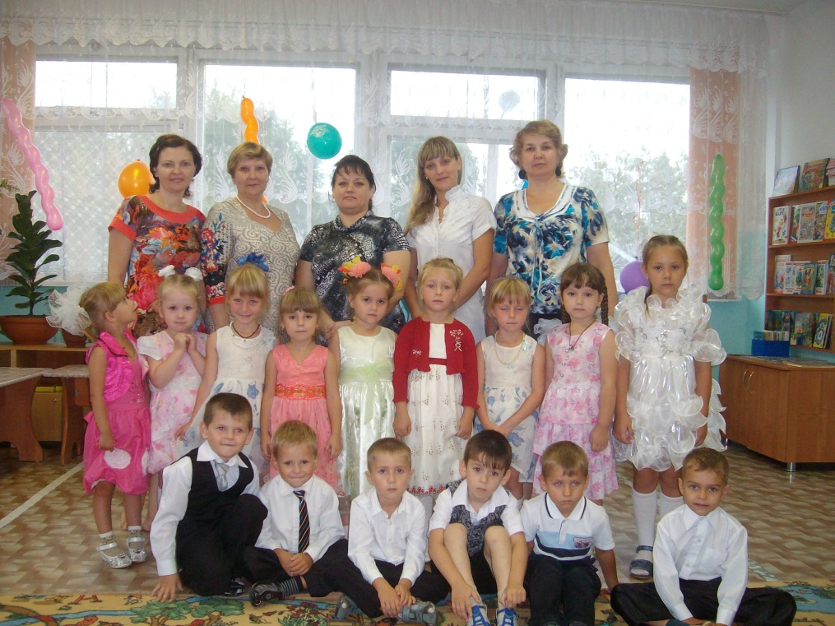







***ВОСПИТАТЕЛИ-ДЕТИ***

* подборка материала и литературы
* подбор стихов
* выставка детского творчества
* проведение Н.О.Д.--беседы с детьми
* проведение праздника
* консультации для родителей

***ВОСПИТАТЕЛИ***

* Сбор информации о морских обитателях заповедника
* Организация выставки совместного творчества
* Проведение чаепития

***РОДИТЕЛИ***

***ИНТЕГРАЦИЯ ПРОЕКТА***

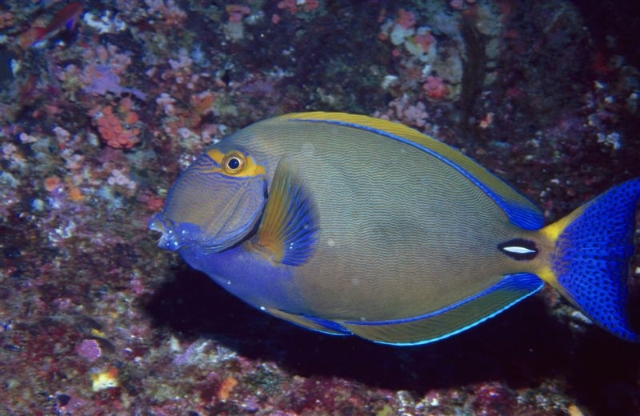

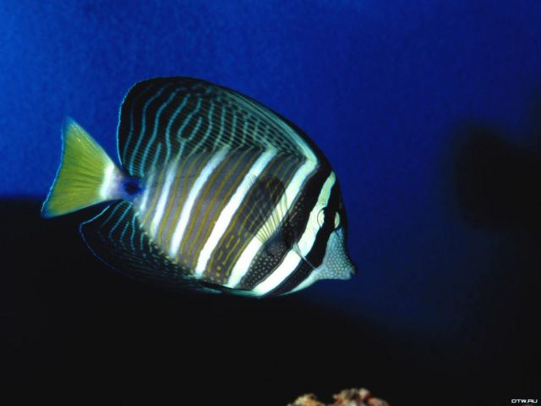

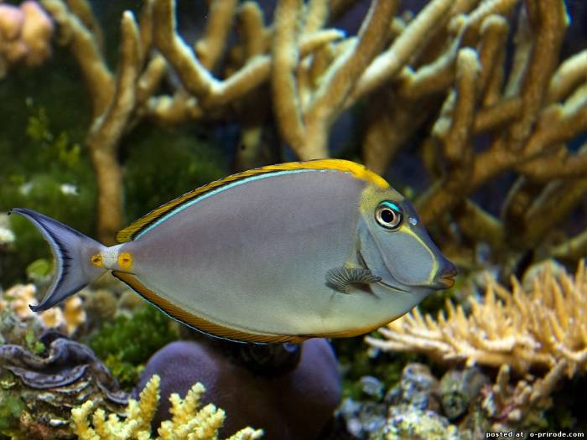

Познание:

Беседы, рассматривание иллюстраций.

Художественное творчество:

Лепка, рисование.

Выставка работ

Коммуникация:

Развитие всех компонентов устной речи детей







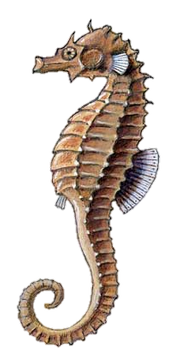

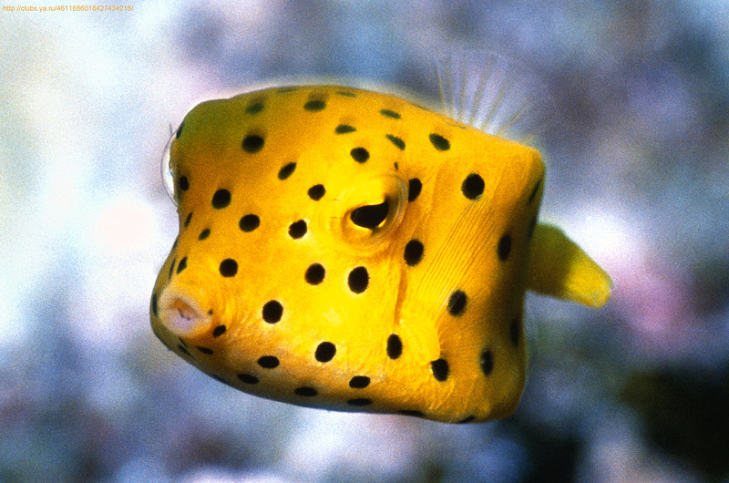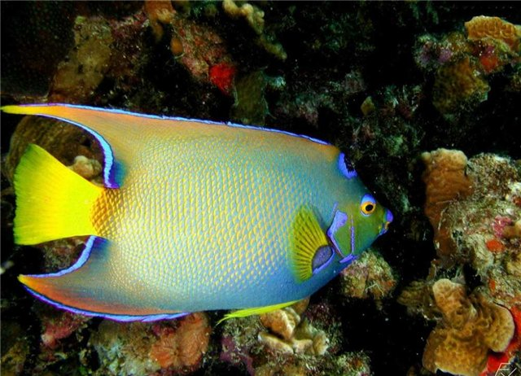





**ИНТЕГРАЦИЯ  
ПРОЕКТА**

*Образовательная область ручной труд:*

*Поделки*

*Музыка:*

*Прослушивание песен, музыки*

музыки





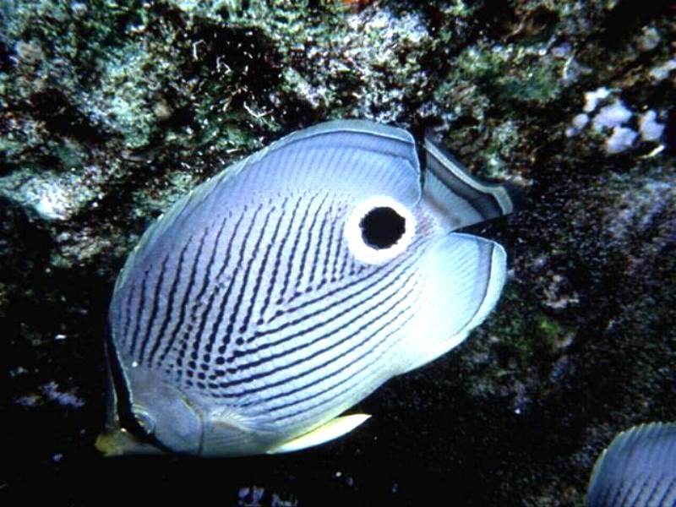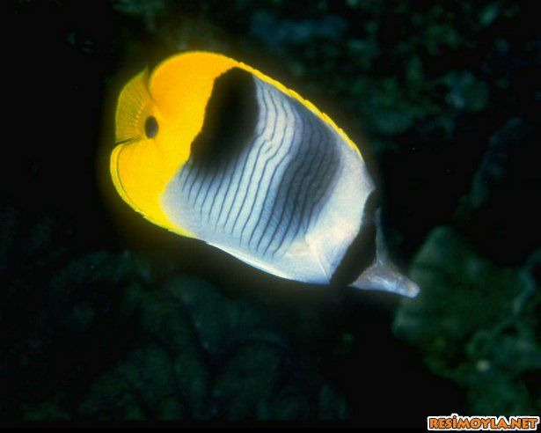



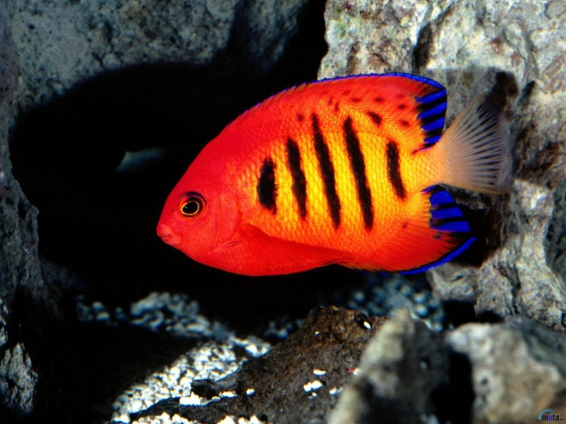

Познавательная деятельность:

Чтение познавательной литературы

Физическая культура:

Социализация:

Игровая деятельность детей

Использованная литература и Интернет-ресурсы:

1.Фотографии рыб http://www.liveinternet.ru/users/jokerjoe/post97398043/

http://xn--c1ab4amk.tv/ru/publication/1068/

http://nevseoboi.com.ua/oboi-wallpapers/zhivotnye/page,2,800-obitateli-morya-110-oboev.html

http://oboik.ru/prosmotr.php?newsid=11790

http://900igr.net/kartinki/morskie-zhiteli/My-edem-na-more-2.files/032-Morskoj-konjok-eta-smeshnaja-rybka-dejstvitelno-pokhozha-na-loshadku.html

2. Мир животных. Большая книга с наклейками/ Пер. с итал. О.А. Литвиновой. – М.: ЗАО «РОСМЭН – ПРЕСС, 2008

3. Удивительный мир животных. КИТЫ перевод Н. Медведевой. – М.: «ЭГМОНТ РОССИЯ Лтд., 2004.

4. Бондаренко Т.М. Экологические занятия с детьми 5 – 6 лет: Практическое пособие для воспитателей и методистов ДОУ, - Воронеж: ЧП. Лакоценин С, С.,2006

5. Сахаров С.В. Морская Азбука. – СПб. : Издательский Дом «Нева» - М.: «ОЛМА – ПРЕСС, 2000

6. Новикова И.В. Конструирование из природных материалов в детском саду/ художник Е.А. Афоничева, - Ярославль: Академия развития, 2009

7. Маркина М.В. Путешествие по родному краю. Методическое пособие по краеведению и экологическому образованию. Владивосток 2001

8. Жуковская Р.И. и Пеньевская П.А. Христоматия для детей старшего дошкольного возраста, изд. 2 –е, переработано и дополнено. – М.: «Просвещение», 1972

9. Уроки экологии: Комплект наглядных пособий для дошкольных учреждений. – Х: Издательство «Ранок», 2007